
Comunicato stampa

Lavoro: 505mila assunzioni previste a luglio,
cresce la difficoltà di reperimento delle figure ricercate (40,3%)
Maggiori criticità si riscontrano nella metallurgia, legno-arredo,
costruzioni e servizi informatici

Roma, 12 luglio 2022 – Sono oltre 505mila le assunzioni che le imprese hanno programmato a luglio e arrivano a poco meno di 1,3 milioni nell’intero trimestre luglio-settembre. Le previsioni complessive evidenziano un andamento negativo sia rispetto al mese di giugno 2022 (-9,7%) che rispetto a luglio 2021 (-5,4%). Se però si considerano le assunzioni previste nel trimestre luglio-settembre 2022 i dati si attestano sostanzialmente sugli stessi livelli del trimestre luglio-settembre 2021 (-0,1%). Ancora in aumento la difficoltà di reperimento che riguarda il 40,3% delle assunzioni previste, circa 10 punti in più rispetto a luglio 2021.

A delineare questo scenario è il Bollettino del Sistema informativo Excelsior, realizzato da Unioncamere e Anpal, che elabora le previsioni occupazionali di luglio.

L’industria programma a luglio circa 130mila entrate (-1.390 assunzioni rispetto giugno, -7mila circa rispetto a luglio 2021) e 349mila nel trimestre luglio-settembre (+12,5mila rispetto allo stesso periodo dell’anno precedente); nel settore dei servizi sono circa 375mila i contratti di lavoro che le imprese prevedono di attivare (in flessione di 52mila unità rispetto ad un mese fa) e poco meno di 930mila quelli previsti per il trimestre luglio settembre (-14mila rispetto allo stesso trimestre 2021).
Per quanto riguarda i contratti offerti quelli a tempo determinato rappresentano il 58% delle entrate previste, seguono i contratti a tempo indeterminato (16%), quelli di somministrazione (10%) e di apprendistato (5%). Le altre tipologie contrattuali riguarderanno il restante 11% delle entrate programmate.

Tra i settori manifatturieri l’analisi evidenzia flussi di assunzioni più elevati nelle industrie alimentari, bevande e tabacco (21mila entrate, oltre 8mila in più rispetto a giugno) seguite dalle industrie meccaniche ed elettroniche (20mila entrate) e dalle industrie metallurgiche e dei prodotti in metallo (16mila entrate). Per le costruzioni sono previste 41mila assunzioni, dato in flessione rispetto a giugno (-10,5%), ma in crescita rispetto a dodici mesi fa (+4,2%).

Tra i servizi il flusso di assunzioni più consistente a luglio riguarda la filiera turistica con circa 121mila contratti da attivare, seguono il commercio con 65mila assunzioni e i servizi alle persone (64mila). Andamenti positivi per i servizi informatici e telecomunicazioni con 14mila assunzioni programmate e per i servizi avanzati di supporto alle imprese con 21mila assunzioni (rispettivamente +5,2% e +7,7% se confrontati con il mese precedente).

Sono circa 204mila le ricerche di personale per cui le imprese dichiarano difficoltà di reperimento, confermando come causa prevalente la mancanza di candidati per i profili ricercati.

A incontrare le maggiori criticità sul mercato sono le imprese della metallurgia e dei prodotti in metallo (circa 56% dei profili ricercati è di difficile reperimento) seguite dalle industrie del legno-arredo (55%) e dai servizi ICT e dalle imprese di costruzioni (per entrambi 54%).

Tra i profili più difficili da reperire risaltano, come riportato nel Borsino delle professioni, i tecnici della gestione dei processi produttivi di beni e servizi (il 65,3% è di difficile reperimento), i tecnici in campo ingegneristico (57,0%), i tecnici della salute (56,4%), i tecnici informatici, telematici e delle telecomunicazioni (55,6%) e gli specialisti in scienze matematiche, informatiche e scientifiche (54,9%). Tra gli operai specializzati le maggiori difficoltà si evidenziano per fonditori e saldatori (65,7%), operai di macchine per lavorazione metalliche e prodotti minerali (63,9%), operai addetti alle rifiniture delle costruzioni (60,1%) e operai di installazione e manutenzione attrezzature elettriche ed elettroniche (59,8%).

A livello territoriale sono le imprese del Nord Est ad incontrare le maggiori difficoltà di reperimento (per il 47,2% delle figure ricercate), seguite da quelle del Nord Ovest (41,5%), Centro (39,0%) e Sud e Isole (34,7%).

LAVORATORI PREVISTI IN ENTRATA DALLE IMPRESE PER SETTORE DI ATTIVITÀ
Valori assoluti arrotondati alle decine. I totali possono non coincidere con la somma dei singoli valori.
Fonte: Unioncamere - ANPAL, Sistema Informativo Excelsior, 2022

LAVORATORI PREVISTI IN ENTRATA DALLE IMPRESE PER TIPOLOGIA DI CONTRATTO (v.a.)
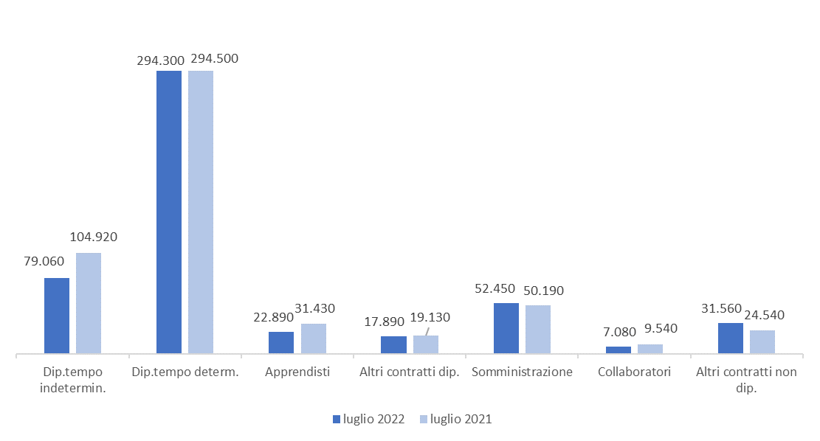
Fonte: Unioncamere - ANPAL, Sistema Informativo Excelsior, 2022

DIFFICOLTA’ DI REPERIMENTO E MOTIVAZIONI (%)
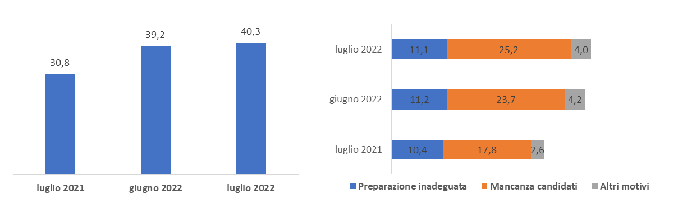
Fonte: Unioncamere - ANPAL, Sistema Informativo Excelsior, 2022
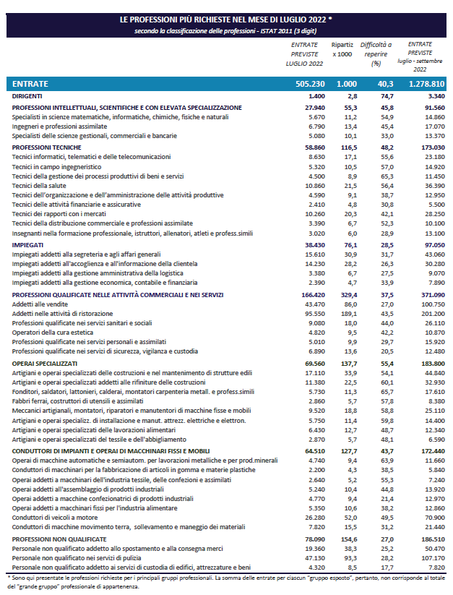
*Sono qui presentate le professioni richieste per i principali gruppi professionali. La somma delle entrate per ciascun “gruppo esposto”, pertanto, non corrisponde al totale

Fonte: Unioncamere - ANPAL, Sistema Informativo Excelsior, 2022

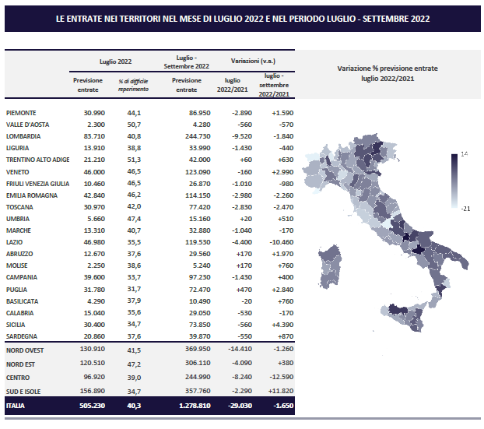
Fonte: Unioncamere - ANPAL, Sistema Informativo Excelsior, 2022

Le previsioni del mese di luglio si basano sulle interviste realizzate su un campione di 113.000 imprese dell’industria e dei servizi con dipendenti iscritte al Registro imprese delle Camere di Commercio. Le interviste sono state raccolte nel periodo 23 maggio - 8 giugno 2022.

